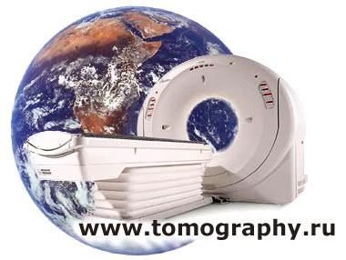 | ФГБУ Российский кардиологический научно-производственный комплекс Минздрава России  Государственная лицензия на право ведения образовательной деятельности Федеральной  службы по надзору в сфере образования и науки  Серия 90Л01 № 000764  Регистрационный номер 0713 Дата выдачи 6 мая 2013 года

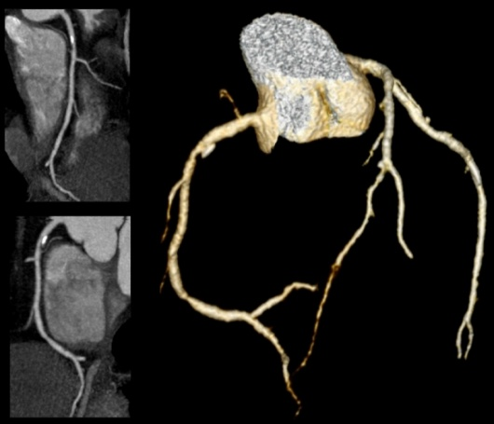

Российский кардиологический научно-производственный комплекс Минздрава приглашает врачей-рентгенологов, врачей отделов лучевой диагностики, терапевтов, кардиологов, кардиохирургов на курс повышения квалификации «Компьютерная и магнитно-резонансная томография в диагностике ишемической болезни сердца» (руководитель цикла – академик РАН профессор Терновой С.К.).
Курс повышения квалификации будет проводиться в рамках конгресса VIII ВСЕРОССИЙСКИЙ НАЦИОНАЛЬНЫЙ КОНГРЕСС ЛУЧЕВЫХ ДИАГНОСТОВ И ТЕРАПЕВТОВ «РАДИОЛОГИЯ – 2014»
28-30 мая 2014 года

Международный Выставочный Центр «Крокус Экспо»
Адрес: Москва, 65-66 км МКАД, МВЦ «Крокус Экспо»,
3-й павильон, 4-й этаж, Конгресс-центр, зал 20
Станция метро «Мякинино», выходы к павильонам
выставочного центра.
Лекции читают ведущие кардиорадиологи нашей страны: Академик РАН профессор Терновой С.К., с.н.с. отдела томографии Стукалова О.В., зав. отделением КТ Федотенков И.С.. Практические занятия проводятся на современном оборудовании (в т.ч. МСКТ-64, МРТ 1.5Т и 3Т).
По окончании обучения будет выдано удостоверение о повышение квалификации установленного образца (18 часов).
Стоимость обучения – 6500 руб.
Заявки на обучение принимаются по адресу:heartCTMRI@mail.ru до 30 апреля 2014 г., количество мест ограничено. После регистрации заявки Вам будут высланы договор и счет для оплаты.
Необходимо представить диплом о наличие высшего медицинского образования и сертификат врача-специалиста (копии).

Справки по телефонам:
8-495-414-63-34, 8-499-149-02-98, тел/факсу 8-495- 414-67-59,
e-mail: heartCTMRI@mail.ru, oporcnpc@list.ru.

